В период с 16 по 30 апреля 2023 года в Ловчиковской основной общеобразовательной школе в центре «Точка роста» продолжалась образовательная деятельность.
На уроке физики в 7 классе изучалось правило равновесия рычага. Школьники познакомились с различными видами простых механизмов, рассмотрели устройство и принцип действия рычага, выяснили на опыте условия его равновесия. Использовалось оборудование: набор грузов, демонстрационная линейка – рычаг, лабораторные весы и др.
- Я понял смысл высказывания Архимеда «Дайте мне точку опоры, и я сдвину Землю», потому что рычаг в умелых руках превращает тяжёлый груз в лёгкий. Знания, которые я получил на уроке, пригодятся в повседневной жизни, - сказал Степанов Степан.
На уроке-практикуме по физике «Постоянные магниты и их свойства» (8 класс) проводилась опыты, в ходе которых школьники испытали постоянные магниты, познакомились со свойствами магнитного поля, расширили кругозор в области магнитных явлений. В ходе занятия использовались физические приборы: полосовые и подковообразные магниты, магнитные стрелки на подставке и др.
На уроках и внеурочных занятиях по химии в 8 классе изучалась тема «Химическая связь. Окислительно-восстановительные реакции». Учитель химии Ю.В. Муромцев провёл демонстрационные опыты «Горение магния», «Получение белого фосфора» и «Амфотерность гидроксида алюминия».
- Я поняла, что такое амфотерность благодаря химическим опытам, сказала ученица 8 класса Зенина Екатерина.
На уроках биологии в 6 классе школьники совершили экскурсию в природу, изучали систематику покрытосеменных растений. При повторении пройденного использовался гербарий дикорастущих и культурных растений, коллекция плодов и семян.
В 7 классе школьники изучали тему «Значение млекопитающих в природе и жизни человека». В ходе занятий для демонстрации наглядных примеров использовался ноутбук и мультимедийный проектор.
В 8 классе изучались инфекционные заболевания человека, передающиеся половым путём, в том числе СПИД.
- Я узнала о способах проникновения инфекции в организм человека и о мерах профилактики неизлечимого заболевания благодаря дополнительной информации, полученной из сети Интернет, сказала ученица 8 класса Короткова Полина.
В ходе внеурочных занятий школьники приобщились к участию в Международной интернет-акции «Весна идёт!». В координационный центр по электронной почте sopr@dront.ru (по просьбе учёных) передаются сведения о прилёте белого аиста, деревенской ласточки, обыкновенной кукушки и чёрного стрижа. Используется компьютер с выходом в Интернет.
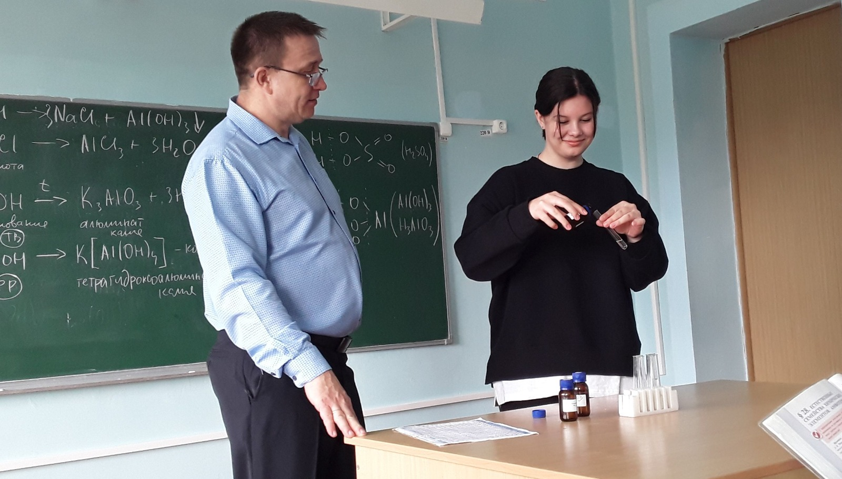 |  | 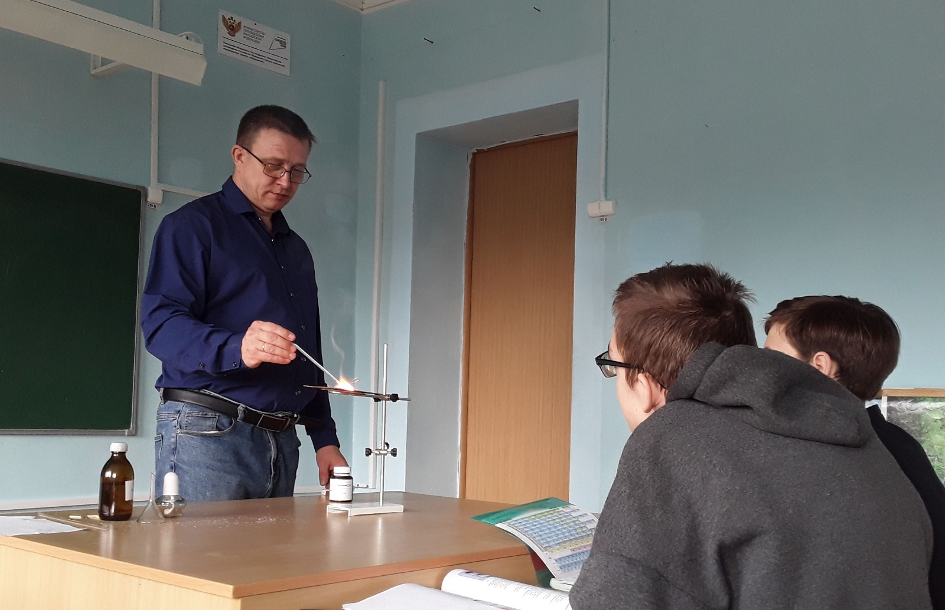
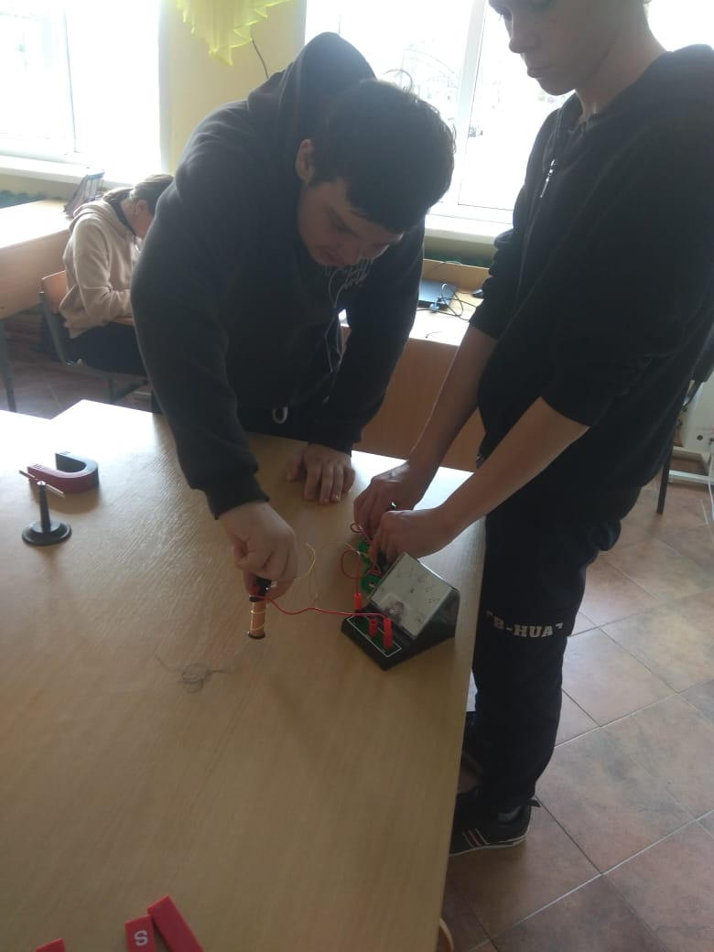
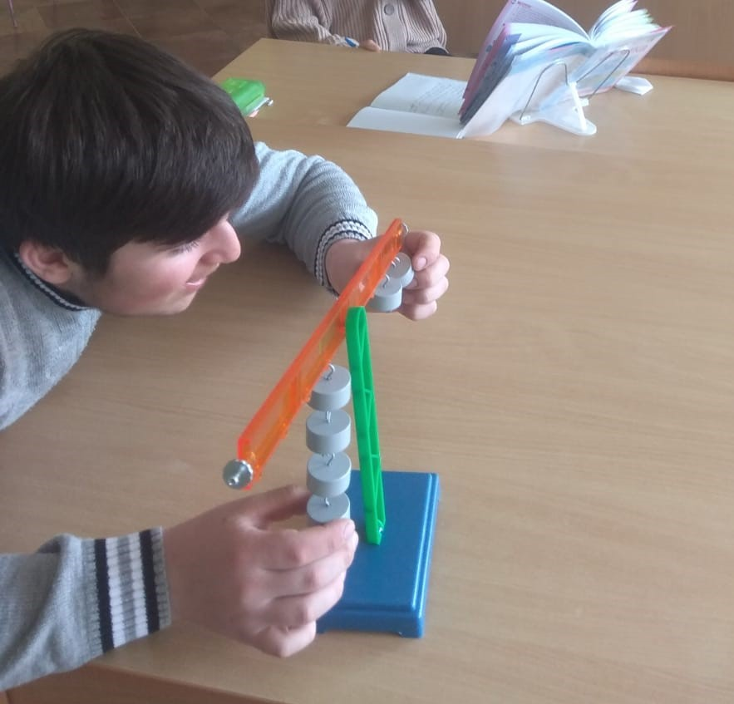
 | 